APRESENTAÇÃO

APL DE UTENSÍLIOS DOMÉSTICOS E PRODUTOS EM ALUMÍNIOS NO SUDOESTE DO PR

- DEFINIÇÃO DE ARRANJO PRODUTIVO LOCAL

Arranjo Produtivo Local é a definição de uma aglomeração de empresas com mesma especialização produtiva e que se localizam num mesmo território. Os APLs mantém vínculos de articulação interação, cooperação e aprendizagem mútua, havendo a parceria de instituições locais como Governo, Sindicatos, Associações empresariais, Instituições de crédito, ensino e pesquisa.

- VANTAGENS DE UM APL

Os APLs têm um papel fundamental no desenvolvimento econômico e social da região, beneficiando todas as empresas e envolvendo comunidades locais, centros de tecnologia e pesquisa, instituições de ensino e entidades públicas e privadas. Iniciativa que gera maior competitividade às empresas e inserção em novos mercados, inclusive externos. As empresas instaladas em APLs exercem o aprendizado coletivo, a troca de informações, a eficiência coletiva e o aumento da competitividade.

- INICIO DO TRABALHO

Em julho de 2008 o grupo de empresários do setor de alumínios, com apoio do sindicato patronal Sindimetal Sudoeste, define o nome “APL de Utensílios Domésticos e Produtos em Alumínio do Sudoeste”, e inicia as atividades com reuniões e uma sequência de treinamentos envolvendo vendas e liderança. O grupo fica conhecimento também como APL de Alumínios, sendo o primeiro e único grupo de alumínios no Paraná, e o segundo maior grupo de alumínios do país.

O grupo iniciou com aproximadamente 30 empresas, hoje possui 51 empresas participantes (ANEXO I). São indústrias localizadas em 9 cidades diferentes do sudoeste do Paraná. Para participar deste arranjo, o empresário interessado é inicialmente convidado a participar de algumas reuniões, para primeiramente conhecer melhor o grupo, e após incluído ao grupo poderá participar de todas as reuniões e das atividades de seus interesses, também deve assinar um termo de compromisso de participante (ANEXO II), juntamente recebe o certificado de participante (ANEXO III).

- BASE TERRITORIAL

O APL de Alumínios é formado por indústria que se localizam no Sudoeste do Paraná:

- Bom Sucesso do Sul
- Coronel Vivida
- Francisco Beltrão
- Flor da Serra do Sul
- Nova Prata do Iguaçú
- Marmeleiro
- Pato Branco
- Realeza
- Renascença

- PRODUTOS DO APL DE ALUMÍNIOS

O grupo é diversificado, tendo desde empresas que fabricam a matéria-prima, até diferentes produtos finais.

- Ligas em alumínios;
- Discos para repuxo e estampagem;
- Peças injetadas em alumínios;
- Peças fundidas em alumínios;
- Acessórios para utilidades doméstica, estampadas, fundidas e baquelites;
- Utilidades domésticas em geral, fundidas, estampadas e repuxadas;
- Máquinas processadoras de utensílios domésticos

- LOGOMARCA


- A COORDENAÇÃO

Em 2009 o grupo teve a primeira coordenação do grupo, constituído do Coordenador, vice e tesoureiro. Uma mesma coordenação não pode permanecer no cargo por mais de 2 dois anos. Os candidatos ao cargo têm que participar do grupo a mais de um ano, e a eleição é realizada em reunião por meio de votação dos empresários participantes. Segue a tabela:

COORDENAÇÃO APL DE ALUMÍNIOS DO SUD/PR
PERÍODO DE ATUAÇÃO | COORDENADOR | VICE-PRESIDENTE | TESOUREIRO
2º Sem de 2009 a 2º Sem 2010 | Jocemar Junior Cecchin | Evandro Merlo | Antonio Froza
2º Sem de 2009 a 2º Sem 2010 | Alcast / Fco. Beltrão | Patolux / Pato Branco | MTA / Marmeleiro
2º Sem de 2008 a 2º Sem 2009 | Edna Cristina Vicari | Evandro Merlo | Antonio Froza
2º Sem de 2008 a 2º Sem 2009 | F. Triângulo / Fco. Beltrão | Patolux / Pato Branco | MTA / Marmeleiro
01/2011 a 12/2012 | Evandro Paulo Merlo | Ari Rietta | Amauri T. Scopel
01/2011 a 12/2012 | Patolux / Pato Branco | Adifer / Pato Branco | Al. Mercossul / Fco. Beltrão
01/2013 a 12/2014 | Pastre | Ari Rietta | Sadimar Froza
01/2013 a 12/2014 | Alumínios Lummi | Adifer / Pato Branco | Fromak

- VISÃO

Ser reconhecido no Brasil e no Exterior pela qualidade e inovação dos produtos, respeitando o meio ambiente, constituído por empresários e entidades voltadas ao desenvolvimento empresarial e à satisfação dos clientes, através da contínua busca por conhecimento, inter-cooperação e qualificação de profissionais.

- MISSÃO

Apoiar as indústrias do segmento para o aprimoramento de produtos,de processos e de profissionais, visando a expansão mercadológica,por meio da integração de esforços entre iniciativa privada,órgãos públicos e entidades setoriais.

- ATIVIDADES REALIZADAS

Nas reuniões periódicas o grupo tem como objetivo discutir, analisar e planejar ações de interesse mutua. As atividades realizadas têm como foco trazer melhoria e conhecimento para os empresários aplicarem em suas indústrias. Como as visitas técnicas às feiras e empresa de outros estados têm como finalidade de fomentar novos negócios, ampliar mercados, e alternativas de comercialização e conhecimento das novidades do setor. As atividades são realizadas em parcerias com entidades como SEBRAE/PR; Sindimetal Sudoeste; e SESI SENAI/PR. E Entidades apoiadoras como Prefeituras e associações locais.
A Seguir atividades realizadas anualmente pelo grupo em parceria e apoio com as instituições locais.

- ENTIDADES PARCEIRAS:
  - SEBRAE/PR
  - SESI SENAI/PR
  - Sindimetal Sudoeste do Paraná

- ENTIDADES APOIADORAS:
  - Prefeitura Municipal de Francisco Beltrão
  - Prefeitura Municipal de Pato Branco
  - ACEFB
  - ACEPB

AÇÕES REALIZADAS EM 2008:

- Capacitação e treinamentos:
  - Clínica Social: Gestão da Segurança e Saúde no Trabalhador - Set/2008
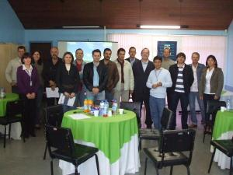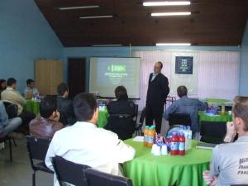

  - Seminário Nexo Técnico e Fator Previdenciário - Dez/2008

- Exposição em feiras
  - Expopato 2008: 13º Exposição feria agropecuária Industrial e Comercial de Pato Branco - nov/2008
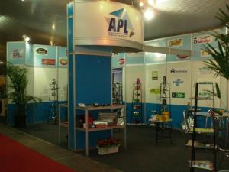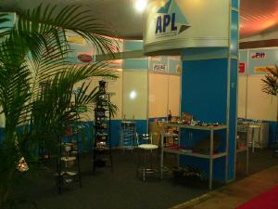

- Missão Técnica
  - Feira House & Gift Fair 2008 – São Paulo/RS - Agos/2008
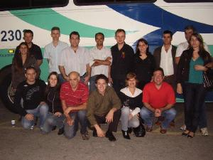
  - 17º Edição da Mercopar – Caxias do Sul/RS - out/2008

- Outras atividades
  - Bazar da Solidariedade: Arrecadações de recursos para Doações às entidades carentes - Jul/2008

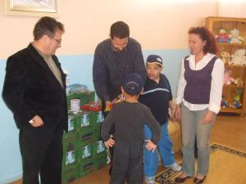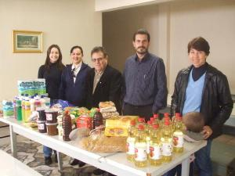

AÇÕES REALIZADAS EM 2009

    - Capacitação:
      - Comportamental: Liderança + Análise Transacional
      - Gestão: Planejamento Estratégico
      - Finanças: Consultoria em Finanças (controle financeiro, custos e preço de vendas).
      - Marketing: Workshop Como conquistar novos clientes

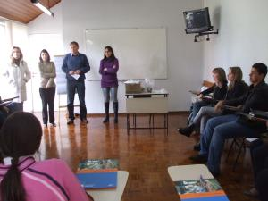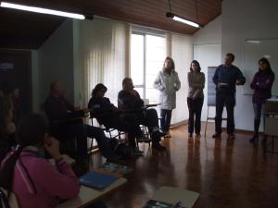

    - Outras atividades
      - Planejamento das Atividades do APL de Alumínios – maio/2009
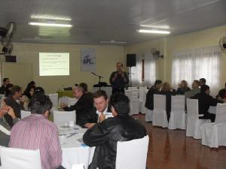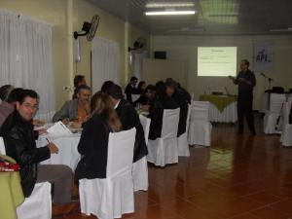
Moderador: Desenvolvimento Organizacional – Jairo Preissler – Sistemas FIEP

- Atividades parceiras
  - Clube do Empresário - Nov/2010
- Palestra: “O Crédito no momento certo”
- Confraternização do Clube
  - Jantar do Dia da Indústria, com premiação as indústrias presentes. Oferecido pelo Sindimetal Sudoeste e Fiep PB - Jun2009
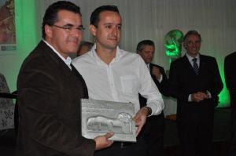

- Festividades
  - Jantar de Confraternização APL de Alumínios – Dez/2009

AÇÕES REALIZADAS EM 2010

- Capacitação e treinamentos
- Palestras: Portaria 1510 - maio/2010
- Workshop de Inovação SEBRAE: “Como a empresa pode lucrar com a Inovação?” – Agos/2010 Pato Branco
- Workshop - Organização do Arquivo - Físico E Digital Preparando Sua Empresa Para A Qualidade – agos/2010 Pato Branco - Parceiria com SESCAP PR (Custo Reduzido Para Os Associados)
- Seminário de Soldagem - Agos/10
- Palestra “Gestão de pessoas” - Parceiria com ACEFB – Agos/2010 (palestra gratuita)

- Exposição em feiras:
- II Mostra Nacional de Desenvolvimento – em Florianópolis/SC - març/2010
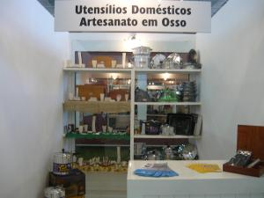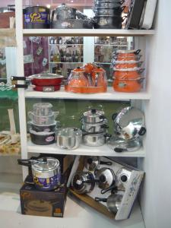
- Mercosuper 2010 – 29º Feira e Convenção Paranaense de Supermercados – Curitiba/Pr - abr/2010.
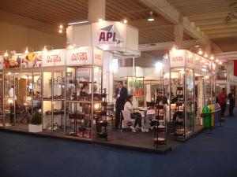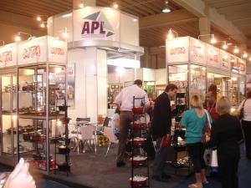

- Missão Técnica
- 28ª Feira MECÂNICA 2010 – 13 a 15/05/2010
- Visita do Sebrae, Senai e Empresários de Minas Gerais, nas empresas do APL de Alumínios – 27 e 28/07/2010
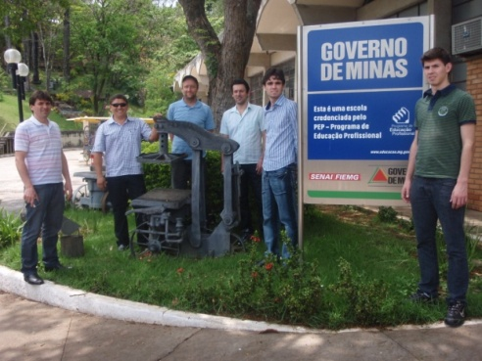
- Missão Técnica em Minas Gerais – nas Industriais de Alumínios de Divinópolis/MG - 18 a 20/out/2010
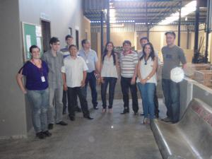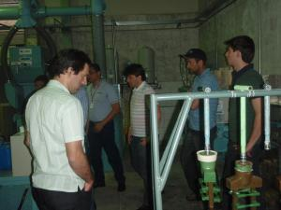

- Novas Parcerias – Mais benefícios aos associados
- Fomento SESI em SST: “Programa Integrado de Segurança e Saúde do Trabalho” - Apresentação do programa Jul/2010

- Projeto Inovação
- Consultoria gratuita pelo Sindimetal Sudoeste e SEBRAE – jul/2010 a Dez/2011

- Festividades
- Jantar de Confraternização APL de Alumínios – Dez/2010

- Atividades parceiras
  - Clube do empresário
  - Jantar do dia da indústria, com premiação as indústrias presentes. Oferecido pelo Sindimetal Sudoeste e Fiep PB - Jun2009
  - Pool De Compras: Formação de grupo de compra para o relógio ponto eletrônico (portaria 1.510). – Jul/2010

AÇÕES REALIZADAS EM 2011

- Programa intensivo de gestão industrial, com consultorias acopladas: Treinamento de Custo Industrial para o APL de Alumínios – Jul e Agos/2011

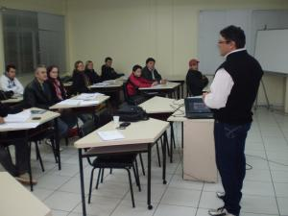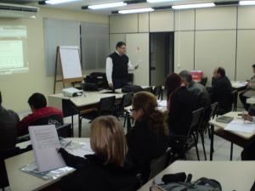
- Treinamento de Boas Práticas em SST – Segurança e Saúde no Trabalho – jul a set/2011
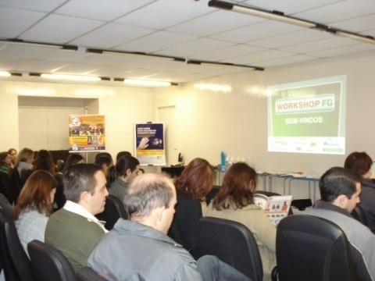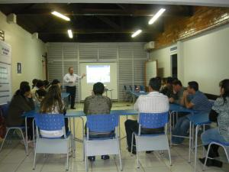

- Capacitação e treinamentos
- Programa Gratuito de Desenvolvimento Empresarial: Planejamento Estratégico – Mar/2011
- Supervisor de Produção - curso SENAI com 10% desconto para os Associados – Jun/2011
- Seminário: "Propriedade Intelectual E Apoio Financeiro À Inovação Industrial” – Jun/2011. Parceira UTFPR Campus Fco. Beltrão
- Clínica Social: “Como Evitar Condenações Trabalhistas em Segurança e Saúde no Trabalho” – Jun/2011
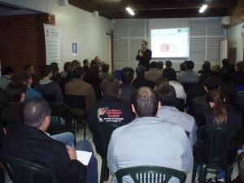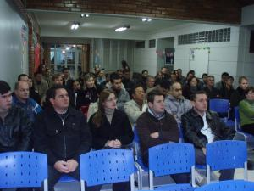

- Missão Técnica
- Missão Técnica ao Congresso Paranaense da Indústria – Curitiba/PR Ônibus gratuito pela FIEP – 20 a 21 Jun/2011
- Feimafe 2011 - Feira Internacional de Máquinas-Ferramenta e Sistemas Integrados de Manufatura – Mai/2011
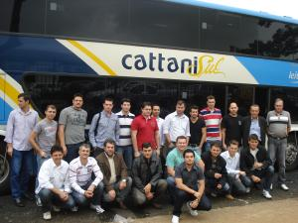

- Outras atividades:
- Encontro de oportunidade empresarial – Fev/201:
- Formação de um grupo de empresas para importação da China
- Informações sobre o Centro Internacional de Negócios da FIEP

- Projeto Inovação:
- Consultoria gratuita pelo Sindimetal Sudoeste e SEBRAE – jul/2010 a Dez/2011

- Festividades:
- Jantar do Dia da Indústria, com premiação as indústrias presentes. Oferecido pelo Sindimetal Sudoeste e Fiep PB - Jun2011

AÇÕES REALIZADAS EM 2013

- Empresários do APL de Alumínio se reúnem com entidades para discutir as novas normas do Inmetro
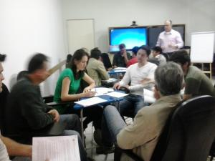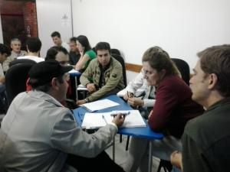

- Workshop sobre Certificação de Panelas Metálicas, 17 de setembro de 2013

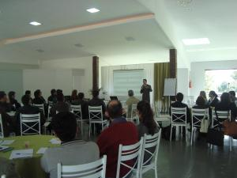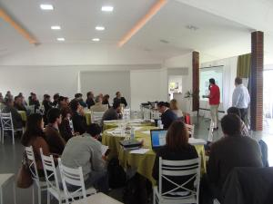

- FONTE

www.aplaluminios.com.br

www.sindimetalsudoeste.com.br

ANEXO I – EMPRESAS PARTICIPANTES

RAZÃO SOCIAL | N. FANTASIA | CIDADE
Alcast do Brasil Ltda. | Alcast Alumínio do Brasil | Francisco Beltrão
Alumínios Cinco Estrelas Ltda. | Alumínios Cinco Estrelas | Francisco Beltrão
Aluminios Leomar Ltda. | Aluminios Mercosul | Francisco Beltrão
Beltrão Produtos de Alumínio Ltda. | Beltrão Alumínios | Francisco Beltrão
Panibel Ind. De Panelas Beltrão Ltda | Alumínios Danieli | Francisco Beltrão
Fabribel Ind. E Com. De Alumínios Ltda. | Alumínios Docesar | Francisco Beltrão
Froza & Froza Eletro Mecânica Industrial Ltda. | Fromak | Francisco Beltrão
Fundição Triângulo Ltda. | Fundição Triângulo | Francisco Beltrão
Gilmar Beluzzo ME. | Fundição J B | Francisco Beltrão
Gomes & Pitt Ltda. | Pitt Alumínios | Francisco Beltrão
Ind. e Com. de Alumínios Cristo Rei Ltda. | Alumínios Cristo REI | Francisco Beltrão
Industria de Alumínios Belmar Alumínios. | Belmar Alumínios | Francisco Beltrão
Ind. E Com. De Aluminios Savegnago Ltda EPP. | Aluminios Brilho Sul | Francisco Beltrão
LI Ind de Utensilios Domésticos Ltda. | Aluminios Lummi | Francisco Beltrão
Vorni Almeida de Liz | Aluminios Almeida | Francisco Beltrão
Cilene Aparecida P. Arruda Lara ME | Lumilar Aluminios | Francisco Beltrão
Patricia Rezende | Aluminios Azevedo | Francisco Beltrão
Hartex Fabrica de Produtos em Aluminio Ltda. | Hartex Aluminios | Francisco Beltrão
M Camarotto & Cia Ltda. | Camarotto | Francisco Beltrão
Ind. e Comércio Aluminios Reluz Ltda. | Aluminios Reluz | Francisco Beltrão
Fundição Stenger Ltda. | Fundição Stenger | Francisco Beltrão
Sérgio de Vargas | Aluminios Italia | Francisco Beltrão
Lorival dos Santos | Beltrolux | Francisco Beltrão
Rombaldi & Ferreira **SERVIÇOS** | Rombafer | Francisco Beltrão
Ulgacir Marchezi **SERVIÇOS** | Usinagens Marchesi | Francisco Beltrão
Fundição Água Branca | Fundição Água Branca | Francisco Beltrão
Aluminios Marmeleiro Ltda. | Alumínios Alubran | Marmeleiro
Casali Alumínios Ltda | Casali Alumínios | Marmeleiro
MTA Ind. E Com. De Artefatos de Inox Ltda | Alumínios MTA | Marmeleiro
Irmãos Ferla ltda | Irmãos Ferla | Marmeleiro
Olmar Filipini ME | Aluminios Filipini | Marmeleiro
Alubril Derivados de Aluminios Ltda | Alubril | Marmeleiro
Armindo Vissoto & Cia Ltda | Vissotex Alumínios | Nova Prata do Iguaçú
Erly de Fátima Vissoto Lazarin | Paraná Aluminios | Nova Prata do Iguaçú
Ivanir Antonio Lazarin | Distribuidora Prata | Nova Prata do Iguaçú
Coloda e Zanella Ltda | Coloda e Zanella | Bom Sucesso do Sul
Diogo Ochinski ME | Dimariana Aluminios | Bom Sucesso do Sul
Alcemar Ludvichk | Alumínios NSA | Coronel Vivida
Adriano Polazzo | Fundicel | Coronel Vivida
Adifer Acessórios em Alumínio Ltda | Adifer | Pato Branco
Alumínio Pato Branco Ltda | Aluminios Pato Branco | Pato Branco
Aramart Ind de Aramados Ltda | Aramart | Pato Branco
Vagner Ind. E Com. De Alumínios Ltda - ME | Casa Bella | Pato Branco
ICAB Artesanato Ltda | Icab Artesanato Ltda | Pato Branco
Pato Lume Ind e Com de Alumínios Ltda | Patolume | Pato Branco
Patolux Indústria e Comércio de Alumínios Ltda | Patolux Alumínios | Pato Branco
Industria de Produtos de Aluminios Brasil Ltda | Aluminios Brasil | Pato Branco
Cláudia Ferla ME | Aluminios Martinelli | Flor da Serra do Sul
Nelton Joel da Rosa & Cia Ltda. | Aluminios Nova Itália | Realeza
Clodomir Lui & Cia Ltda | Fundição Renascença | Renascença

ANEXO II – TERMO DE ADESÃO

TERMO DE ADESÃO


Por este instrumento particular _____________________________ represento e assino pela empresa _______________________________, tendo como Razão Social_____________________ _____________________, inscrita no CNPJ sob nº ________________________, inscrição estadual nº _____________________, estabelecida no endereço_____________________________________________, tem o interesse de participar do grupo de APL de Utensílios Domésticos e Produtos em alumínios no Sudoeste do PR, neste ato representado pelo Coordenador Ademar Pastre, e na QUALIDADE DE ASSOCIADO AO GRUPO AUTORIZO A COBRANÇA MENSAL DA CONTRIBUIÇÃO POR MEIO DE BOLETOS.

I - compromisso Geral
- As empresas beneficiadas e as entidades envolvidas neste assumem a organizar e estruturar o Arranjo Produtivo Local – APL de Utensílios Domésticos e Produtos de Alumínio do Sudoeste do Paraná, executando as ações e demais iniciativas necessárias para a obtenção de resultados que tornem as empresas competitivas no mercado e a região reconhecida como polo do setor, tudo conforme estatuto e regimento interno de acordo com sua missão, visão e valores.

II - Compromissos Específicos
As empresas e as entidades envolvidas diretamente em ações previstas no referido projeto, assumem:

- Os empresários participantes no projeto concordam em:
- Fornecer informações em tempo hábil e na qualidade e especificações requeridas, para monitoramento das ações;
- Prover recursos necessários no âmbito de sua empresa, executar e assegurar os resultados, a qualidade e os prazos de execução das ações;

- Os parceiros concordam em:
- Executar e assegurar os resultados, a qualidade e os prazos de execução das ações;
- Prover recursos orçamentários e não-orçamentários;
- No decorrer da implantação do projeto, a critério do Comitê Gestor, outros parceiros poderão ser incorporados, por adesão, para desempenhar papeis de representação/integração dos interesses envolvidos, bem como, para a execução ou financiamento das ações definidas ou de outras que forem agregadas ao projeto.
- O atraso ou não pagamento da mensalidade implicará no percas dos benefícios disponibilizados ao grupo.
- As ações a serem realizada pelo grupo serão decididas em reuniões, e aprovadas pela Coordenação. A não presença no ato de assuntos decisórios, não terá como reclamar do resultado e terá que aceitar o foi decido.

III - Benefícios
- Participar das reuniões do grupo, como das decisões.
- Usufruir dos benefícios e programas repassados pelas entidades parceiras ao grupo.
- Usufruir dos benefícios como Associados do Sindimetal Sudoeste PR.
- Ter a nome e a logomarca da empresa vinculada ao APL de Alumínios, podendo ser divulgado em eventos, folder, e no site do www.aplalumínios.com.br.

IV – Especificações
- O grupo será composto por empresas do segmento de Utensílios Domésticos e Produto de Alumínios do Sudoeste do Paraná (laminação, repuxo, fundição e acessórios), e as entidades parceiras.
- Em caso de urgência a Coordenação tem a liberdade de decisão em nome do grupo.
- A Coordenação, sempre que convidada, estará representado o grupo nos eventos oportunos de entidades.
- A Coordenação utilizará montante recebido mensalmente na manutenção do APL de Alumínios.

17 de setembro de 2013.

__________________________ ______________________________ (nome da empresa) Ademar Pastre - Coordenador
` APL de Alumínios

ANEXO III – certificado de participante


SÓCIO
APL ALUMÍNIOS SUDOESTE DO PARANÁ

ALUMINÍOS LUMMI

RAZÃO SOCIAL: L I IND. UTIL. DOM. EM ALUMINIO LTDA.
CNPJ: 09.398.989/0001-08
INSC. ESTADUAL: 90432714-04
ENDEREÇO: RUA NEREU SCHILICKMANN Nº. 179
BAIRRO: PINHEIRINHO
CIDADE: FRANCISCO BELTRÃO - PR
CEP: 85.603-005
TELEFONE: (46) 3527-2542
E-MAIL: aluminioslummi@gmail.com

_______________________ _______________________
Evandro Neri – Presidente Ademar Pastre - Coordenador
Sindimetal do Sud./PR APL de Alumínios




Parceiros:

